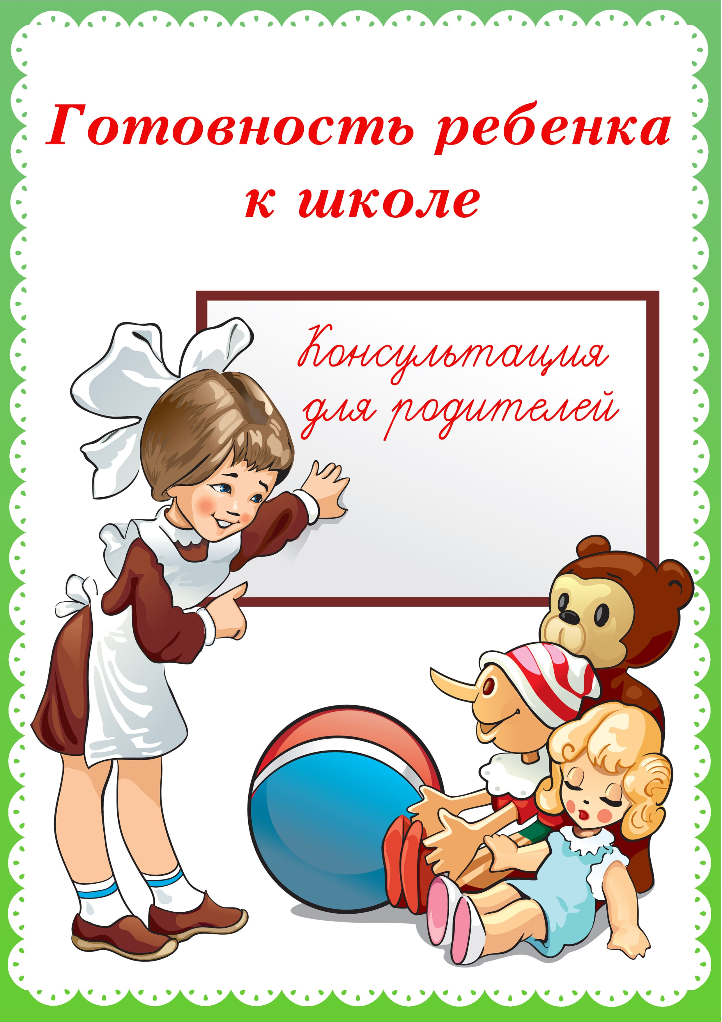

Консультация для родителей «Скоро в школу. Психологическая готовность к школьному обучению»
Вот и начался последний год пребывания наших детей в детском саду. Завершается этап развития, именуемый дошкольным детством. Скоро перед детьми распахнёт двери школа, и начнётся новый период в их жизни. Они станут первоклассниками, а вы, дорогие мамы и папы, вместе с ними «сядете» за парты.
Поступление в школу – это вхождение ребёнка в мир новых знаний, прав и обязанностей, сложных, разнообразных отношений со взрослыми и сверстниками. Как войдёт ребёнок в новую жизнь, как сложится первый школьный год, какие чувства он пробудит в душе, какие оставит воспоминания, в огромной мере это зависит от того, что приобрёл ребёнок за годы дошкольного детства. А приобрели дети не мало. Прежде всего, они стали более закаленными, физически развитыми. В настоящее время уже завершён переход начальной школы на четырёхлетнее обучение. Это позволяет в большой степени обеспечить благоприятную адаптацию ребёнка к школе, позволяет снять перегрузку обучающихся, обеспечить благополучное развитие ребёнка, а также учитывать возрастные потребности и индивидуальные особенности каждого ученика.
Многие родители считают, что если их ребёнок умеет читать, писать и считать, значит, он готов к учёбе, и никаких проблем со школой у них не возникнет. Каково же их удивление, когда успехов у ребёнка в школе нет, а есть только жалобы педагога, нелюбовь ребёнка к учителю и нежелание посещать школу. Оптимального ответа на вопрос: «Что делать?» нет, так как все дети разные и причины их трудностей в школе различные. Но есть общие подходы к тому, что должен знать и уметь ребёнок, который идёт в 1 класс, а также то, что должны знать родители.
Успех ребёнка в школе зависит от: психологической готовности ребёнка к школе – это, прежде всего желание получать знания, отнюдь не всегда интересные и привлекательные; развития произвольных когнитивных процессов: мышления, памяти, внимания; развития речи и фонематического слуха.
Психологическая готовность к школе не возникает на уроках подготовительных курсов, в прогимназиях, мини — лицеях, других центрах подготовки детей к школе. Она возникает как итог всей дошкольной жизни ребёнка — дошкольника, подразумевающем то, что малыш много играет сам, со сверстниками, с взрослыми в сюжетно-ролевые игры и игры по правилам. Кроме того, он рисует, лепит, вырезает и клеит самоделки из бумаги, складывает узоры из мозаики, собирает кубики по образцу, занимается с различными конструкторами, играет на игрушечных музыкальных инструментах и, конечно же, слушает сказки, повести, рассказы.
Чтение должно стать неотъемлемой частью жизни каждого ребёнка. Книги, которые читают детям, не всегда соответствуют их возрасту и развитию. Иногда это чтение с отставанием («Репка», «Колобок» и т. п.) или с опережением (рассчитанные на младший или средний школьный возраст). Когда вы читаете ребёнку, он обязательно должен высказывать своё мнение о прочитанном.
Речевое развитие детей 6-7 летнего возраста предполагает наличие словарного запаса в 3,5-7 тысяч слов, умение правильно произносить звуки, способность к простейшему звуковому анализу слов.
Сегодня в нашем обществе из-за недостаточного внимания, уделяемого в семье игре, она всё меньше и меньше заполняет жизнь ребёнка. На место игры пришёл – телевизор, компьютер. При этом в компьютерной игре не работает ни воображение, ни фантазия ребёнка, а ребенок из активного субъекта превращается в пассивного зрителя. И это приводит к снижению интеллектуального развития и творческого потенциала детей, к угасанию познавательной активности.
Перед поступлением в школу ваш ребёнок должен иметь определённый запас знаний, основанный на его жизненном опыте. Ребёнок должен знать: имя, фамилию, адрес (город, улицу, дом, телефон, имена и отчества родителей, где они работают. Кроме этого ребёнок должен знать мир, который его окружает: времена года, дни недели, деревья, птиц, насекомых, зверей и т. д. Ваши дети должны не просто воспринимать действительность, а делать определённые выводы, размышлять. Чаще задавайте детям вопрос: а почему ты так думаешь? Важно, чтобы ребёнок научился сравнивать, обобщать, сопоставлять. Нужно ли учить ребёнка читать и писать?
Министерство образования не рекомендует учить детей читать, усматривая в этом перегрузку для детей данного возраста. Кроме того, неквалифицированное обучение чтению создаёт массу трудностей при дальнейшем обучении. Намного сложнее переучить, чем научить. Для того, чтобы ребёнок научился в школе читать быстрее, ему надо развивать память (зрительную и слуховую, мышление, воображение.
Не пытайтесь учить вашего ребёнка писать прописные буквы! Этот процесс очень сложный: необходимо знать методику написания каждой отдельной буквы. Но вы можете помочь учителю и укрепить кисть руки, которой будет писать ребенок, различными упражнениями.
Полезно использовать игры со счётными палочками, которые помогут развить не только мелкую моторику рук вашего ребёнка, но и его память, внимание, наблюдательность, воображение, а также познакомят его с геометрическими фигурами и понятием о симметрии.
В этих играх вашими помощниками станут не только обыкновенные счётные палочки, но и карандаши, спички или соломинки. Ребёнку предлагаются рисунки и простейшие геометрические фигуры, которые ему нужно выложить из палочек на ровной поверхности. В процессе игры необходимо пояснять, как называется та или иная фигура, как сложить домик из квадрата и треугольника, солнце – из многоугольника и т. п., пусть ребёнок пофантазирует и придумает свою картинку.
Какие требования предъявит учитель к вашему ребёнку?
Детям надо научиться внимательно слушать учителя на уроке. Нельзя кричать с места, вставать без разрешения учителя, выходить из класса. Если ребёнок хочет что-то сказать, то нужно поднять руку. Дети должны помнить, что учитель даёт задание всему классу и не может повторять его только ему. Ваш ребёнок будет постоянно испытывать дискомфорт от того, что в классе для учителя все дети равны и он один из них. Научите ребёнка слушать и слышать вас! Выполнять ваши просьбы и поручения!
И тогда он будет слышать учителя, и выполнять его требования. Так вы научите своего малыша работать в коллективе, слушать, когда говорят всему классу и выполнять задание вместе со всеми. И не в коем случае не привлекать к себе внимание плохим поведением.
Серьёзное отношение семьи к подготовке ребёнка к школе должно основываться, прежде всего, на стремлении сформировать у ребёнка желания многое узнать и многому научиться, воспитание в детях самостоятельности, интереса к школе, уверенности в себе, отсутствии боязни высказывать свои мысли и задавать вопросы, проявлять активность в общении с педагогами.

